Муниципальное общеобразовательное учреждение
«Средняя школа №113 Красноармейского района Волгограда»
400029 г. Волгоград, ул. Саушинская, 22
т. 62-68-55, факс 62-68-55

Методическая разработка

классного часа
(Коммуникативная игра для подростков «Остров»)

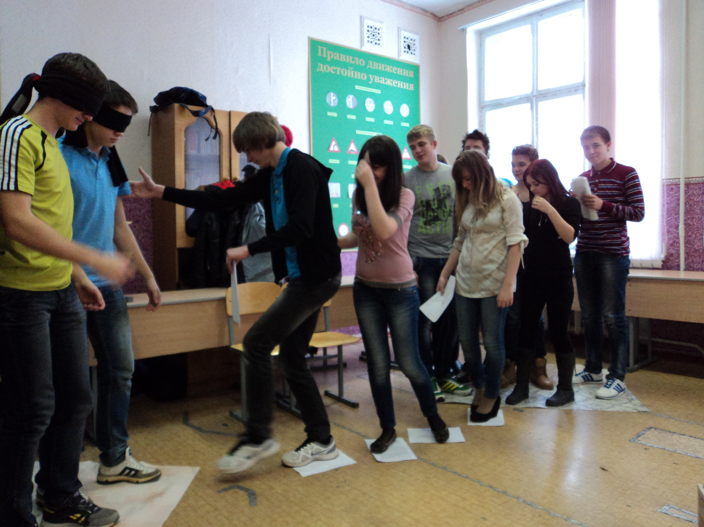

работа представлена
социальным педагогом

I квалификационной категории

Крицыной Натальей Николаевной

г. Волгоград 2016

Коммуникативное занятие, игра «Остров»

Актуальность

Главной целью любого общества, претендующего на гуманизм в отношении составляющих его людей, является создание условий для максимального раскрытия возможностей детей, актуализации их способностей творчески проявить себя, самовыразиться, самоутвердиться, реализовать свою потребность быть принятыми и признанными обществом личностями.

Для развития человека важен каждый возраст. И все же подростковый возраст занимает особое место в психологии. Подростничество - это самый трудный в сложный из всех детских возрастов, представляющий собой период становления личности.

Главное содержание подросткового возраста доставляет его переход от детства к взрослости. Все стороны развития подвергаются качественной перестройке, возникают и формируются новые психологические новообразования, закладываются основы сознательного поведения, формируются социальные установки. Этот процесс преобразования и определяет все основные особенности личности детей подросткового возраста.

Известно, что к началу подросткового возраста учебная деятельность имеет свое ведущее значение в психологическом развитии учащихся. Ведущим видом деятельности в подростковом возрасте , по мнению Драгуновой Т.В., Кона Н.С. и др., становится общение.

Эти исследователи так или иначе сходятся в признании того огромного значения, которое имеет для подростков общение со сверстниками, так как оно находится в центре жизни подростка, во многом определяет все остальные стороны его поведения и деятельности, отличает, что если в младшем школьном возрасте основой для объединения детей чаще всего является совместная деятельность, то у подростков, наоборот, привлекательность занятий и интересы в основном определяется возможностью широкого общения со сверстниками. В процессе общения у подростков могут возникать различные затруднения, межличностные проблемы, которые являются одной из сложных проблем в психологии и социальной педагогики.
Любой подросток стремится занять удовлетворяющее его место в коллективе сверстников, хотя и не всегда может это сделать. Причем для него важен не просто процесс обмена информацией, а именно интимно-личностное общение. Для того чтобы процесс приема и передачи информации перешел в процесс общения, необходимо доверие, которое также осуществляет и функцию связи между взаимодействующими индивидами, превращая общение в ведущее условие развития детской личности.
Компетентность и грамотность в общении сегодня являются одним из факторов успеха в любой сфере жизнедеятельности. Отсутствие элементарных навыков общения, приводят к множеству конфликтов не только в семье, но и в коллективе, при совместной деятельности.
Личная заинтересованность этой проблематикой побудила меня уделить внимание этому вопросу.

Объект игры: Коммуникативная среда (куда направлен интерес)

Субъект игры: группа подростков

Инструментарий:

большая коробка, мячи, плотная бумага для островов, листы бумага А-4, повязки на глаза.

Критерии эффективности:

- усиление личностных ресурсов;
- формирование адекватной самооценки;
- наличие навыков конструктивного поведения;
- наличие навыков и умений снятия эмоционального напряжения и тревожности.

Цель:

- сплочение коллектива;
- развитие навыков эффективного общения;
- развитие личностных ресурсов обучающихся в области коммуникативных умений и навыков;
- преодоления межличностных барьеров.

I. Организационный момент:

Цель:

- привлечение внимания обучающихся на начальном этапе мероприятия;
- выявление потенциала социальной компетенции обучающихся.

Задачи:

-создать условия для преодоления коммуникативных барьеров;
- побудить к поиску новых путей коммуникаций
Формы и методы работы:

- презентация
- беседа;

Ведущий:

Подростковый возраст – это довольно интересный и контрастный возраст. У каждого он проходит по-своему. Одни ненавидят это время, а другие наоборот, любят. Это время, когда формируется личность человека, его мировоззрение и способности. Именно в это время важен каждый фактор для развития внутреннего «Я». И одним из главенствующих факторов является общение.
- Как вы думаете, что?

- Какого человека мы можем назвать коммуникабельным?

Ведущий:

Прежде всего, это тот, кому общение доставляет удовольствие. Общительному человеку неважно, с кем общаться, ему интересен сам процесс. Для коммуникабельных людей характерна гибкость в контактах, способность и умение не растеряться при общении в разных ситуациях, уверенность в себе, они легко приспосабливаются к новым условиям, умеют успешно проводить переговоры, стремятся к инициативности и лидерству в коллективе. Коммуникативные потребности человека могут удовлетворяться различными способами.

- Какие способы общения вы знаете?

Ведущий:

Среди них важнейшими являются:

вербальное общение:

использует в качестве таковой человеческую речь,
которая является самым универсальным средством коммуникации, поскольку при передаче информации посредством речи менее всего теряется смысл сообщения; письменная коммуникация

невербальное общение:

это умение выразить себя вне речи, и получить такую же важную невербальную информацию от других людей, владея языком жестов, мимики и поз, нюансами звучащего голоса, эмоциональным слухом, телесным контактом. Звуковая коммуникация - хлопки, мычание, топанье. Эмоции, функции лицевых выражений и мимические жесты непременно присутствуют при невербальном общении лицо и мимические жесты: поднимать брови, закрывать глаза, надуть губы, поджать губы, закусить губу, наморщить лоб, нахмуриться, улыбка, поцелуй – не только выражают эмоции, но и выполняют коммуникативные и социальные функции.

подростковое общении:

это формирование подростком благоприятной речевой ситуации для установления контакта со сверстниками и взрослыми, обретение уверенности, доверия и раскрытие говорящим индивидуальности в своей речи.

Ведущий:

Ни для кого не секрет, что проблема коммуникации является неотъемлемой частью нашей действительности.

- Почему возникла проблема коммуникации, назовите причины?

1. Расслоение общества на материальные полюса.
2. Усугубление межнациональных контрастов.
3. Возрастная дискриминация.
4. Отдаление партнеров коммуникаций через Интернет.
5. Информационный барьер (нехватка образования)
6. Финансовый барьер (материальное положение);
и прочие общественные явления в современном мире заставляют нас задуматься о новых поисках путей, снижающих негативный потенциал этих явлений.
7. Различия в представлениях и ценностях.
8. Несбалансированность социального положения подростка в группе.
9. Различия в манере поведения и жизненном опыте.

II. Сценарный план
мероприятия (выполнение действий по содержанию игры.)

Цель:

- формирование умения ставить цели и осознания собственных ресурсов для достижения целей;
- формирование навыков преодоления препятствий на пути к поставленной цели.
- преодоление социальных барьеров;
Задачи:

- организовать участников в активное групповое взаимодействие;
- интегрировать изгоев;
- снизить лидерскую конкуренцию;
- искать новые пути коммуникации;
- выработка умения действовать скоординировано с партнерами, быстро, решительно и ловко.
- сгладить половую дискриминацию;
- формировать навыки коллективной работы;
- учить просить помощи.
Формы и методы работы:
- групповая работа;
- элементы индивидуальной работы;
- наблюдение за коммуникативным поведением других (эффективный способ повышения собственной компетентности)

Ведущий:

сегодня мы вместе попробует поискать новые пути взаимодействия, коммуникации, попробуем сблизиться настолько, чтобы почувствовать и понять друг друга.
Вы все участники коммуникативной игры «Остров», независимо от статуса вы будете помещены в равные условия, будете на одном уровне (все участники «сидят в одной лодке»).

Формируются 3 группы, независимо друг от друга, анонимно группы получают задание

Группа 1:

условия - у вас завязаны глаза, вы помещены на остров № 1, с которого вы не можете сойти;
задача - полученные мячи покидать в коробку. Если кто-то «падает» с острова, то возвращается вновь на свой остров.

Группа 2:

условия - вы помещены на остров № 2, вы не имеете права общаться между собой по средствам речи, вы не можете покидать остров. Если кто-то «падает» с острова, то переходит на остров № 1;
задача - после того, как группа людей с острова № 1 выполнит свою задачу, вы приступаете к выполнению своей - сконцентрировать всех участников на одном острове при помощи листов-мостиков.

Группа 3:

условия - вы стоите на острове № 3, можете взять с собою книгу, журнал, кроссворд;
задача – ставите задачу перед собой сами, т.е. принимаете решение.

III. Рефлексия (ретроспектива - стоп кадр, смотрим в обратном порядке, что было)

Цель:

- определение значимости мероприятия
- совершенствование умения аргументировать свою точку зрения.
- развитие умения анализировать свою деятельность.

Задачи:

- создать условия для более полного взаимопонимания и получения обратной связи — возможности взглянуть на свои движения «со стороны», глазами других людей;
- обмен эмоциями, возникшими по ходу игры;
- вызвать желание доверять собеседнику;
- способствовать сближению группы

Формы и методы работы:

- групповая дискуссия (повышает мотивацию и вовлеченность участников в решение обсуждаемой проблемы);

Ведущий:

- Какие чувства появлялись у вас во время игры?

- Ваши впечатления, ощущения от игры (пожалуйста, каждый по паре слов)

- Что помогало, а что мешало справиться с заданием?

- Почему вы решили не покидать остров?

- Почему стали помогать?

- Когда проснулся интерес к происходящему?

- Доверяли вы или нет людям, которые старались помочь?

- Что способствовало доверию?

- Каково быть «невидящим» или «не умеющим говорить»?

- Какая роль была легче?

- Эффект от этой игры?

- Чего мы хотели от этой игры?

- Как вы себя чувствовали друг с другом?

- Поможет ли эта игра вам в дальнейшей жизни?

Ведущий:

- Вы проделали большую работу сегодня. Вы все молодцы!
Я была рада услышать ваши мнения. Особенно приятно, что это ваши
самостоятельные мысли. Теперь подведем итог. Так что, по-вашему,
значит «быть коммуникабельным»?

Приложение 1

Рекомендации:

1. Для чего нужно коммуникативное занятие для подростков?

Во-первых, коммуникативное занятие поможет подростку понять, что именно отличает его от других, поможет раскрыться и без страха заглянуть в себя.

Во-вторых, включает участников в активное групповое взаимодействие.

В-третьих, создает условия для наблюдения за партнерами по общению.

В-четвертых, формирует доверие, происходит ломка пространственных и психологических барьеров между участниками. Кроме того, упражнение работает на развитие навыков невербальной коммуникации (общения без помощи слов посредством жестов, мимики и т. д.) и координации совместных действий.

На коммуникативном занятии подростки учатся распознавать свои чувства и чувства других людей, использовать словесные выражения эмоций в социально приемлемой форме; обучаются тому, как работать в команде, почему необходимо учиться работать в команде; обучаются анализу своих и чужих ошибок, самостоятельно оценивать себя и свои возможности.
На коммуникативном занятии происходит установление взаимопонимания в парах; выработка умения действовать скоординировано с партнерами, быстро, решительно и ловко; развивается невербальная экспрессия (способность выражать свои мысли и состояния посредством мимики и жестов, без помощи слов), наблюдательность и умение понимать собеседников на основе их мимики и жестов. Тренировка беглости и гибкости владения речью (способность к быстрому подбору рифм тесно связана с этим качествами).

2. Во время игры группа участников должна быть гомогенна – это усиливает эффект игры;

- подружек в одну группу;

- одного неинтегрированного на каждый остров;

- мальчики девочки смешены;

-лидеров в одну группу - они должны договариваться.

3. Опыт показывает, суть этой игры заключается в том, что ни в кое случае не должна присутствовать морализация и определенный вывод, так как эмоциональный настрой хрупок. Эффект, полученный подростком в ходе игры, может быть разрушен. Кто-то, может быть, получил удовольствие от сплоченности, ощущения понимания, взаимовыручки, кто-то испытал состояние ограниченности, т. е. посочувствовал себя инвалидом, кто-то пришел в отчаяние от бездействия, кто-то, наоборот, почувствовал себя более уверенным.… Как мы видим, палитра эмоций широка и вмешательство конкретного, навязанного вывода может быть губительным.

Приложение 2

Тест «Приятно ли с вами общаться?

1. Вы любите больше слушать, чем говорить?

2. Вы всегда можете найти тему для разговора даже с незнакомым человеком?

3. Вы всегда внимательно слушаете собеседника?

4. Любите ли вы давать советы?

5. Если тема разговора вам неинтересна, станете ли показывать это собеседнику?

6. Раздражаетесь, когда вас не слушают?

7. У вас есть собственное мнение по каждому вопросу?

8. Если тема разговора вам незнакома, станете ли ее развивать?

9. Вы любите быть центром внимания?

10. Есть ли хотя бы три предмета, по которым вы обладаете достаточно прочными знаниями?

11. Вы хороший оратор?

Если вы ответили положительно на вопросы 1, 2, 3, 6, 7, 8, 9, 10, 11, можете засчитать себе по одному баллу за каждый совпавший ответ. А теперь посчитаем.

1—3 балла

Трудно сказать, то ли вы молчун, из которого не вытянешь ни слова, то ли настолько общительны, что вас стараются избегать, но факт остается фактом: общаться с вами далеко не всегда приятно, но всегда крайне тяжело. Вам следовало бы над этим задуматься.

4—9 баллов

Вы, может быть, и не слишком общительный человек, но почти всегда внимательный и приятный собеседник, хотя можете быть и весьма рассеянным, когда не в духе, но вы не требуете в такие минуты особого внимания к вашей персоне от окружающих.

9—11 баллов

Вы, наверное, один из самых приятных в общении людей. Вряд ли друзья могут без вас обойтись. Это прекрасно. Возникает только один вопрос: вам действительно приятна все время ваша роль или иногда вам приходится играть, как на сцене?..

Приложение 3

Методика исследования коммуникативных способностей (КОС-1) Григорьева Т. Г. Основы конструктивного общения. Практикум.- Новосибирск, издательство Новосибирского университета,1997, (осуществляется до коммуникативного занятия)

Цель исследования:

выявление уровня коммуникативных способностей подростков Мургулец Л.В. Методы социально-психологической диагностики личности. - Л., 1990..

Инструкция по применению методики.

Учащимся предлагается ответить на 20 вопросов:

1. Много ли у вас друзей, с которыми вы постоянно общаетесь?

2. Долго ли вас беспокоит чувство обиды, причиненной вам кем-либо из ваших друзей?

3. Есть ли у вас стремление к установлению новых знакомств с различными людьми?

4. Верно ли, что вам приятнее и проще проводить время с книгами или за каким-либо занятием, чем с людьми?

5. Легко ли вы устанавливаете контакт с людьми, которые старше Вас по возрасту?
6. Трудно ли вам включиться в новые для вас компании?

7. Легко ли вам устанавливать контакты с незнакомыми людьми?

8. Трудно ли вы осваиваетесь в новом коллективе?

9. Стремитесь ли вы при удобном случае познакомиться и побеседовать с новым человеком?

10. Раздражают ли вас окружающие люди, и хочется ли вам побыть одному?

11. Нравится ли вам находиться среди людей?

12. Испытываете ли вы чувство затруднения, неудобства или стеснения, если приходится проявлять инициативу, чтобы познакомиться с новым человеком?

13. Любите ли вы участвовать в коллективных играх?

14. Правда ли, что вы чувствуете себя неуверенно среди малознакомых вам людей?

15. Полагаете ли вы, что вам не представляет особого труда внести оживление в малознакомую компанию?

16. Стремитесь ли вы ограничить круг своих знакомых небольшим количеством людей?

17. Чувствуете ли вы себя непринужденно, попав в незнакомую для вас компанию?

18. Правда ли, что вы не чувствуете себя достаточно уверенно и спокойно, когда приходится говорить что-то большой группе людей?

19. Верно ли, что у вас много друзей?

20. Часто ли вы смущаетесь, чувствуете неловкость при общении с малознакомыми людьми?

Если ответ положителен, то в соответствующей клетке бланка школьник должен поставить "+", если отрицательный - знак "-".

Бланк

1 2 3 4 5 6 7 8 9 10
11 12 13 14 15 16 17 18 19 20

Обработка результатов

С помощью дешифратора подсчитать количество совпадающих с дешифратором ответов по каждому разделу методики.

Дешифратор

1 +2 -3 +4 -5 +6 -7 +8 -9 +10-
-11 +12 -13 +14 -15 +16 -17 +18 -19 +20 -

После этого следует определить оценочный коэффициент (К) по формуле
К= м/20, где м - количество совпадающих с дешифратором ответов, 20 - максимально возможное число совпадений.

Интерпретация результатов

